脑韵入耳式脑电耳机新品在京东健康全网首发 撬动脑机接口消费级市场扩容

7月3日，上海脑韵科技有限公司（以下简称“脑韵科技”）旗下新品入耳式脑电耳机在京东健康全网首发。该产品将专业级脑电信号（EEG）采集能力与真无线耳机形态深度融合，以“脑电追踪、状态评分、健脑训练、长期报告”四大核心功能，实现从“听声音”到“感知大脑”的跨越式升级。即日起，用户登录京东APP搜索“脑韵脑电耳机”即可选购该新品。
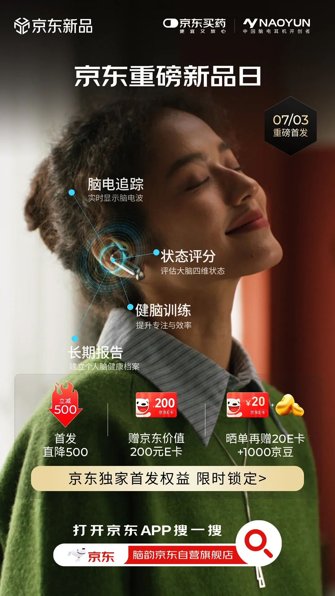
脑机接口，是在人脑与外部设备之间建立的一条不依赖肌肉和语言的直接信息通路，核心功能分为“读取”与“调控”两类：读取型可采集大脑活动电信号，解码人的意图、专注程度或情绪状态；调控型则通过磁场或电流刺激大脑，用于抑郁症、失眠、焦虑等神经和精神疾病的辅助治疗。此次首发的脑韵脑电耳机属于非侵入式读取型脑机接口，通过耳道附近的传感器采集脑电波，不刺激大脑，帮助用户“看见”自己大脑的实时状态，更科学地进行专注力管理和身心放松。
传统脑电采集需依赖头戴式多电极设备或医疗级脑电帽，使用场景主要在实验室，佩戴门槛极高。脑韵科技选择“入耳式”作为技术形态——利用耳部靠近大脑颞叶的生理优势，通过自研专利柔性干电极与信号处理算法，在入耳形态下实现脑电信号的日常级稳定采集，同时完整保留真无线耳机的主动降噪与高保真音频体验。
针对现代人“高压后难以回神”“需要深度沉浸却难以专注”等场景痛点，脑韵脑电耳机构建了完整的闭环解决方案：通过脑电追踪实时采集EEG信号，将不可见的脑状态转化为可视化数据；依托“状态评分”将专注、放松、活力、平静四个核心维度转化为即时数值，帮助用户科学评估当前脑力水平；并根据实时脑电反馈提供个性化引导——无论是5分钟内快速“重启”疲惫大脑，还是深度工作时科学进入心流状态，训练方案都能动态适配。用户的每一次状态起伏，都可通过长期报告持续跟踪，逐步生成专属的个人脑健康档案。
作为全球健康新品线上首发平台，京东健康此前已先后助力家用动态心电监测仪、行业首款AI呼吸机、AI动态血糖仪等前沿健康新品首发，让创新品类从专业圈层走向大众消费。依托“供给+AI+HomeCare 服务+全渠道”的一体化能力，京东健康为脑韵脑电耳机构建了从产品首发到用户长期陪伴的全链路支撑。此次合作既是京东健康高端医疗器械孵化能力的体现，也进一步丰富了京东健康在高端医疗器械领域的品类布局。未来，京东健康将继续携手前沿健康科技品牌，让更多创新产品易得、便捷、可负担。
